 | Neues vom Ute Griessl Institut –Dezember 2016  NLP verschenken?  Das geht. Zum Beispiel mit einem Gutschein unterm Tannenbaum. Flyer von der Homepage runterladen und ein wenig basteln. Bei Bestellungen bis zum 16. Dezember helfen wir gerne. Man kann sich aber auch selbst beschenken und die Termine für 2017 notieren:  Samstag, 04. März 2017: „Mehr Zeit haben“. - Samstag, 10. Juni 2017: „Innere Stärke aufbauen“.  Samstag, 07. Oktober 2017: „Gelassen reagieren“ -Samstag, 02. Dezember 2017: „Selbstbestimmt leben“.  Zeiten: jeweils 10:00 - 17:00 Uhr, Kosten: 110 Euro, inklusive Mittagsimbiss.  Wir freuen uns auf Euch - Renate und Ute  Und falls wir uns vorher nicht mehr sehen: Frohe Weihnachten und ein gutes Neues Jahr wünschen wir Euch! | 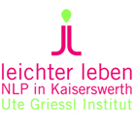
Zu lesen gibt es dieses Mal:

- Samstag, 7. Januar 2017: Familienaufstellung
- Kurze Auszeit: Nach Innen hören
- Rückblick: Zertifizierung in Altenkirchen
- Eine Geschichte von Herrn J: Das Kamel
- Ute in Mannheim. Vortrag Psycho-Onkologie

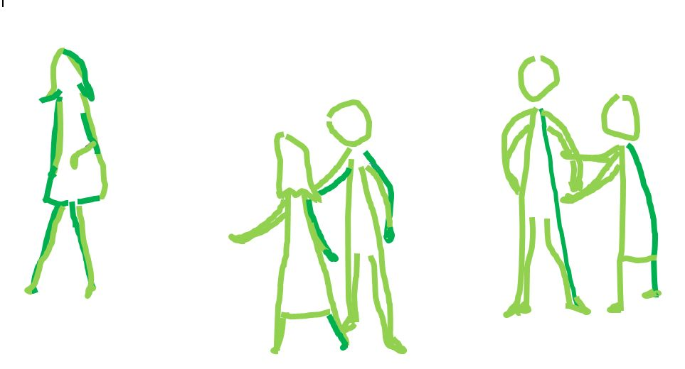

- Systemische Familienaufstellung
Samstag, 7. Januar 2017 von 10:00 – 17:00 Uhr, Leitung: Renate Biebrach und Ute Griessl,
Kosten: 90 Euro, inklusive Imbiss

Manche von uns haben mit der eigenen Familie noch etwas auf- oder auszuräumen. Den Groll und irrationale Ängste, Blockaden und Selbstsabotage haben oft genug mit den alten Zeiten, mit dem Schicksal der Eltern und Großeltern zu tun. Der Blick in die eigene Vergangenheit kostet Kraft und Mut, aber danach stellt sich eine große und lang anhaltende Erleichterung ein. Das Erlebnis einer Aufstellung lohnt sich, auch wenn man nicht seine eigene Geschichte einbringt, sondern andern als Stellvertreter zur Verfügung steht.

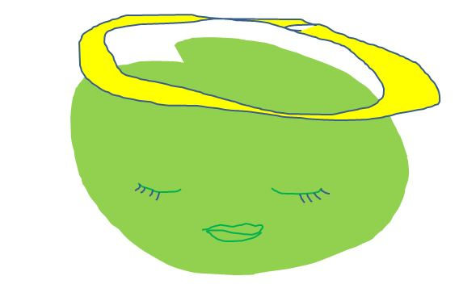 | 2. Kurze Auszeit: Nach Innen Hören – nach Sylvia K. Wellensiek  Nimm dir einen Augenblick Zeit – nur für dich. Und setze dich bequem hin, so wie es hier und jetzt möglich ist, um bei dir anzukommen.  - Nimm jetzt deinen Körper wahr mit freundlicher Aufmerksamkeit. Achte darauf, dass Deine Füße auf den Boden stehen, spüre den Beinen nach, ob sie gerade nebeneinander stehen, entspanne Rücken, Schultern und Arme. Spüre Deinem Atem nach, wie er ruhig kommt und geht, in Deinem Rhythmus.  Frage Deinen Körper: Wie geht es Dir? Frage nach den einzelnen Körperteilen und Organen und lausche auf die Antwort. . . Wenn es irgendwo eine Störung oder gar Schmerzen gibt, schicke eine große Portion Liebe an diese Stelle und versprich Deinem Körper, dass Du Dich um diesen geschwächten Teil kümmern wirst. Danke Deinem Körper für seine treuen Dienste.  - Geh jetzt mit Deiner Aufmerksamkeit zu Deinen Emotionen. Nimm mit freundlicher Aufmerksamkeit wahr, was an Gefühlen auftaucht. Genieße die angenehmen Gefühle, indem Du ihr Zentrum im Körper erspürst, und lass sie ausstrahlen, bis sie Dich ganz erfüllen und sogar einhüllen.  Nimm auch Deine unangenehmen Gefühle wahr, und höre, was sie Dir sagen wollen: Auf welchen Mangel oder auf welche Gefahr wollen sie Dich hinweisen? Danke ihnen für die Botschaft. Überlege Dir passende Maßnahmen und lass das Gefühl ziehen ... und verschwinden.  - Geh jetzt mit Deiner Aufmerksamkeit zu Deinem Verstand und beobachte, ohne zu bewerten, welche Gedanken Dich gerade beschäftigen. Lass die unwichtigen Gedanken vorüberziehen wie Wolken am Himmel. Und gib den wichtigen Gedanken einen Zeitraum an, wann Du Dich mit ihnen beschäftigen willst. Dann lass auch diese Gedanken weiterziehen.  - Nimm jetzt Deine Seele wahr, dieses feinsinnige Organ, das Dir mitteilt, ob alles stimmt – oder nicht, ob Du auf dem richtigen Wege bist, oder nicht. Frage Deine Seele, was sie braucht und was Du brauchst, um Deiner wahren Bestimmung gemäß zu leben. Lass Dir Zeit, auf die zarte Stimme der Seele zu hören.  Schließlich: Nimm wahrt, dass Du es bist. Du empfängst all diese Botschaften. Du entscheidest.  Nimm noch einige erfrischende Atemzüge und komm mit einem Lächeln in den Alltag zurück.
 | 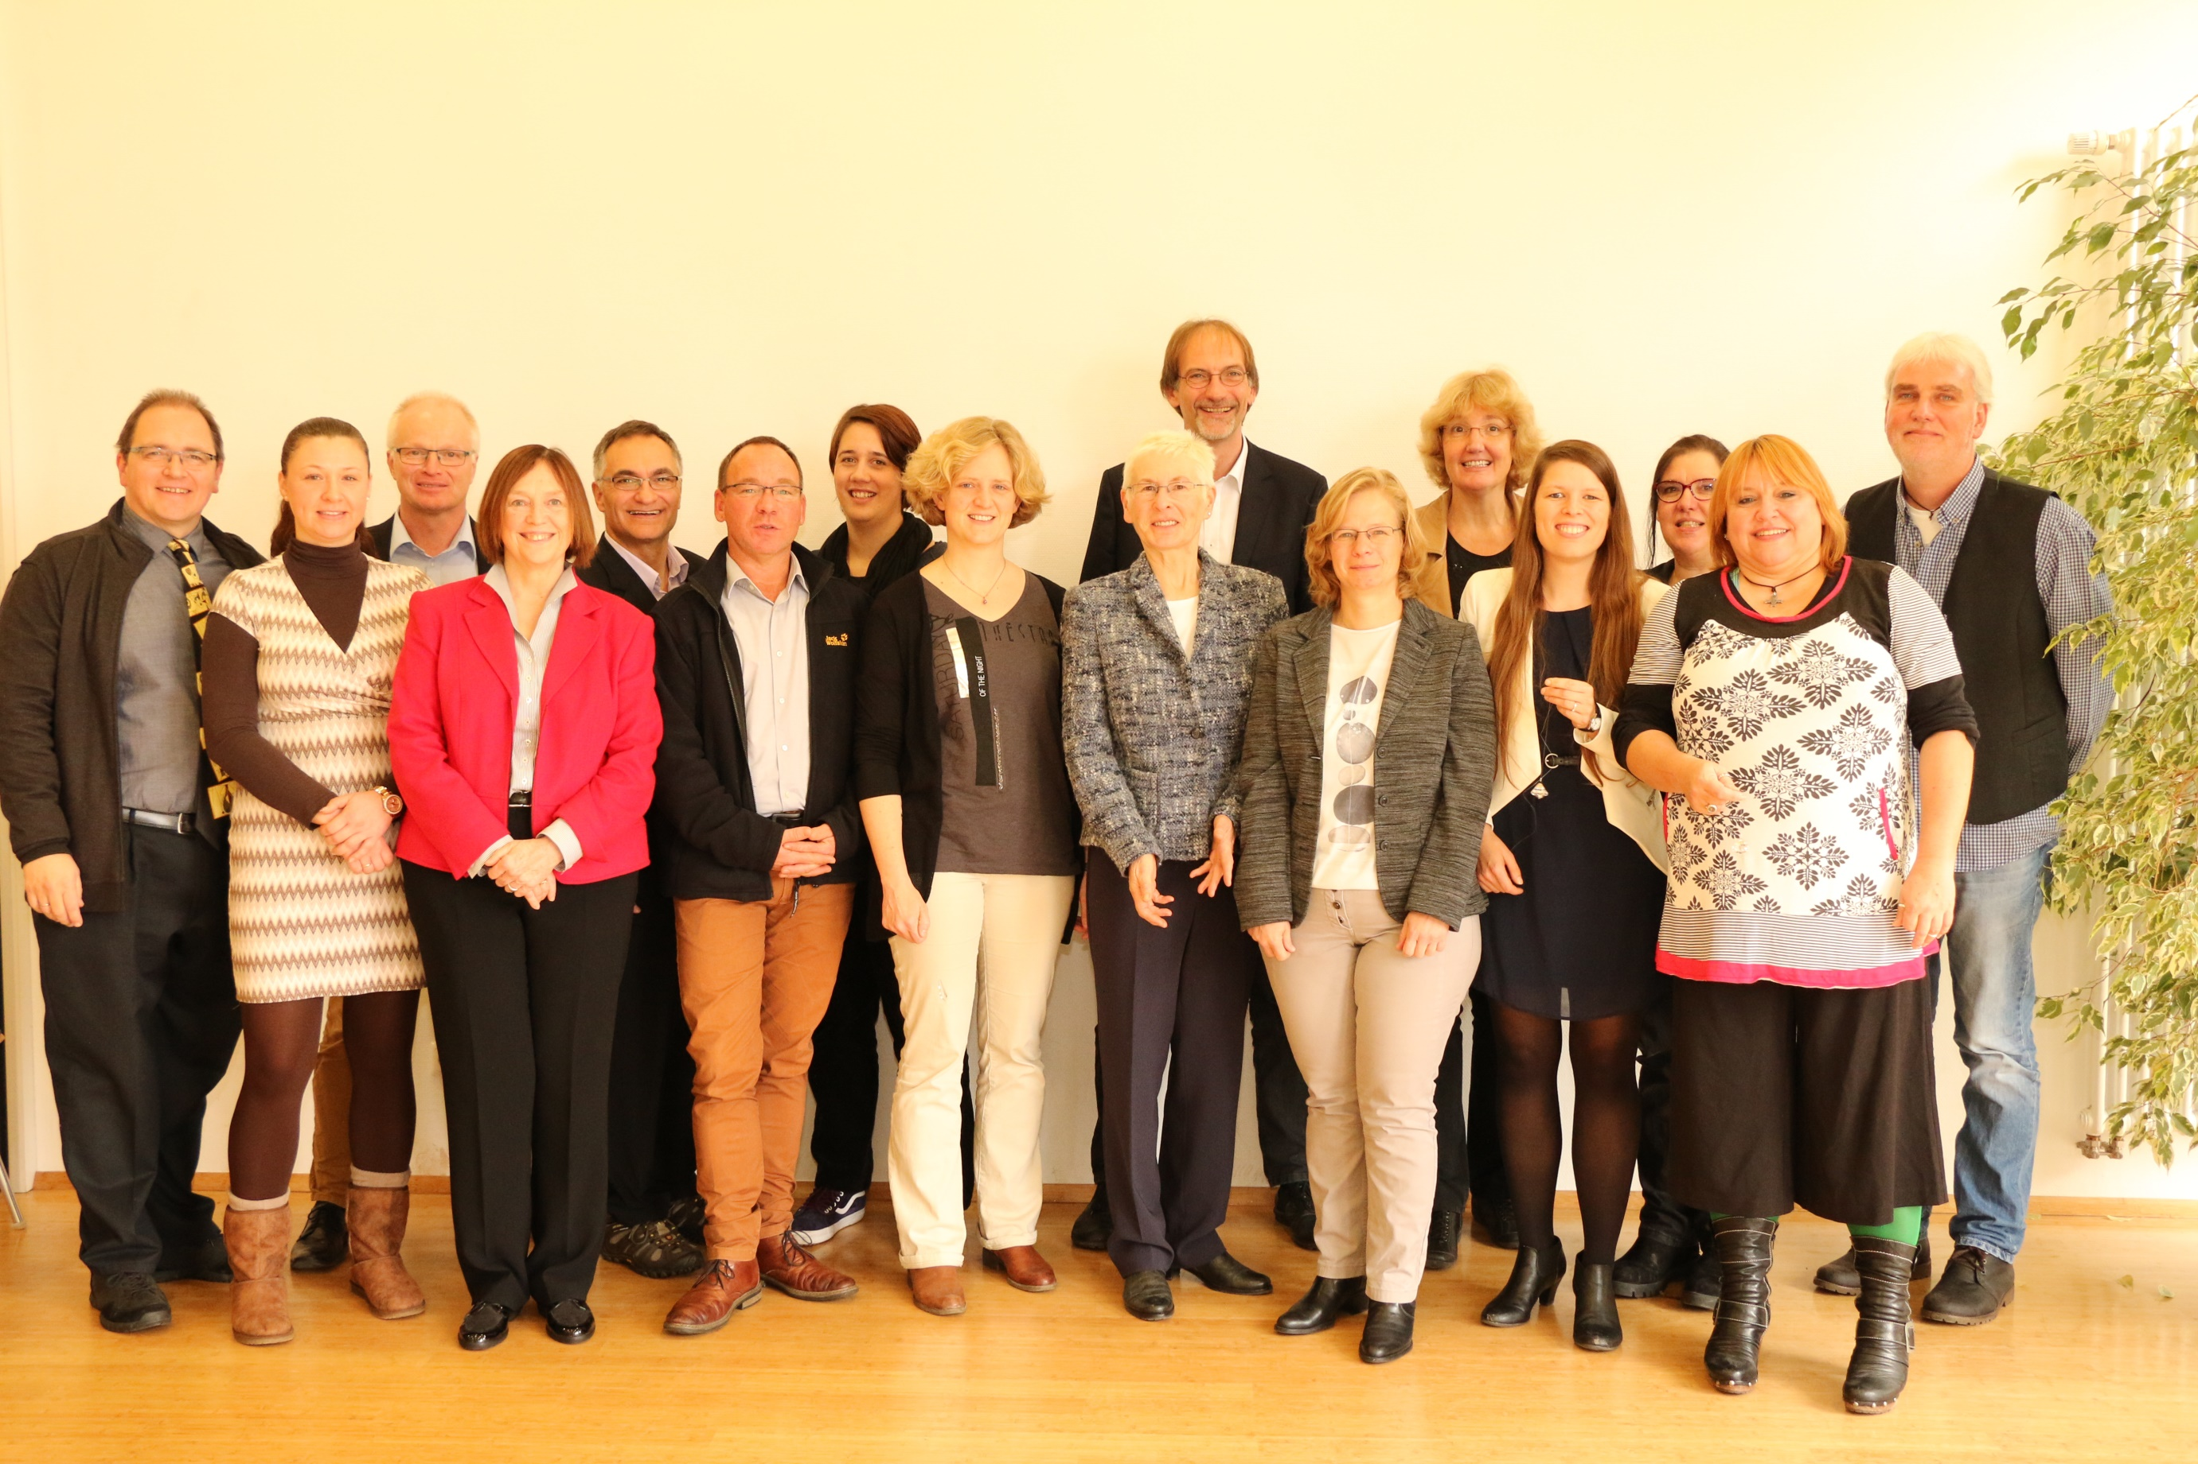
Altenkirchen: In der Evangelischen Landjugendakademie wurden am 13. November 2016 dreizehn Mitarbeiterinnen und Mitarbeiter der kirchlichen Jugendarbeit als NLP-Practitioner zertifiziert. Sie haben sich nach ihrer dreiwöchigen Weiterbildung „Coaching Tools für Jugendarbeit, Gemeinde und Diakonie“ einem Testing nach den Standards des DVNLP unterzogen – und gezeigt, dass sie es drauf haben! Mit berechtigtem Stolz: Harald, Julia, Paul-Martin, Renate (schon seit längerer Zeit zertifiziert), Ernest. Clemens, Julia, Nicole. Ute (Lehrtrainerin), Kai, Micaela, Anke (Kreutz, die Direktorin der Landjugendakademie) Franz, Elke und Michaela und Michael.
Dies ist der dritte Altenkirchener Practitionerkurs. Hier kommt eine besondere Expertise zusammen: Die Anwendung von NLP-Tools in informellen pädagogischen Prozessen. Ein Sammelband aus den schriftlichen Hausarbeiten dieser Berufsgruppe würde sich lohnen!

Eine Geschichte von Herrn J.

Das Kamel

Ja, wir waren wieder einmal spät dran. Ich wollte J. zum Bahnhof fahren und suchte ihn in der Cafeteria der Hochschule, wo wir verabredet waren. – Dort war er nicht. Die hatte schon geschlossen. Es waren nur noch wenige Studenten zu sehen. Also ging ich zu den Hörsälen. Da hörte ich die vertraute Stimme und das Lachen. Und da saß er im Kreis von jungen Leuten, die nach seinem Workshop noch geblieben waren, um ihre persönlichen Fragen zu stellen oder um einfach in seiner Nähe zu sein. Ich kam gerade dazu, wie ein junger Mann ihn mit weit aufgerissenen Augen fragte: „Glaubst Du an Gott?“ J. antwortete mit der gleichen Intensität. „Mehr als das! – Ich spüre ihn. Gott ist in mir drin und um mich herum. Überall. Ich rede mit ihm.“ - „Und sagt er auch etwas zu Dir?“
„Ja“, sagte er - und mit einem Augenzwinkern in meine Richtung: „Jetzt sagt er, dass ich hier sein soll, um mit Euch zu reden!“ Ich setzte mich. Wir würden den nächsten Zug nehmen oder den übernächsten.
Dann war er wieder ganz bei den Studenten: „Ihr wisst selbst, was Gott sagt. Ihr habt das hier in dem Buch. Er meinte die Bibel. Der Student nickte: „Ja, das kenne ich, seit ich denken kann. Ich halte mich auch daran. Aber das reicht nicht.“ J. musterte den Jungen, registrierte die teuren Klamotten, den Autoschlüssel und sagte bedächtig: „Ja, dann lass alles stehen und liegen, verschenke den ganzen Kram - und begleite mich zu meinen nächsten Workshops. Dann reden wir weiter.“ „Alles stehen und liegen lassen kann ich nicht“, sagte der junge Mann. Denn er hatte eine glänzende Zukunft vor sich; und er sollte einen glänzenden Abschluss machen. Er senkte beschämt den Kopf. „Schade“, sagte J. denn er mochte ihn. J. erhob sich, verabschiedete sich freundlich von allen und folgte mir zum Parkplatz.
Am Bahnhof trafen wir Andreas, Peter und Anna, die J. vor Monaten auf ähnliche Weise aufgegabelt hatte. Er begrüßte sie mit: „Fast hätte ich noch einen mitgebracht!“ Dann wurde er ernst: „Ein sehr netter Junge, ein echter Gottsucher, aber er konnte nicht loslassen. Die Reichen tun sich schwer mit der Freiheit, obwohl sie sich sehr danach sehnen.“ „Für uns war es nicht schwer. Wir hatten nichts zu verlieren!“ bestätigte Andreas für die drei. „Wir waren froh, dass wir mitkommen durften.“ - J. setzte die jungen Leute als Tutoren in seinen Workshops ein. Sie erklärten seine Thesen und diskutierten sie in Kleingruppen. Dabei lernten sie selbst am meisten. Auf diese Weise bereitete J. sie auf ihre große Aufgabe vor. – „Was wird jetzt aus ihm?“ erinnerte Anna. Und J. meinte: „Es gibt für alles den richtigen Zeitpunkt.“ (nach Mt. 18, 16-26)

Ute in Mannheim. Vortrag Psychoonkologie

Ihr Thema und ihr Herzensanliegen ist: „Die Seele stärken bei Krebs.“ Ein psychoonkologisches Konzept mit NLP. Durch die Arbeit mit Krebspatientinnen und ihren Angehörigen hat Ute Grießl vor allem in einer Methode eine gewisse Meisterschaft erworben: Im Gebrauch von Metaphern. – Die Patienten – in der Regel schockiert und verstört von der frischen Diagnose ‚Krebs‘ – reden von sich aus oft in Bildern, um ihre heftigen Gefühle auszudrücken: „Ich bin in einem schwarzen Loch.“ „Ich falle ins Bodenlose.“ „Die Angst überfällt mich wie ein Raubtier“. – Solche Metaphern kommen spontan. Im Gespräch sucht Ute Griessl Auswege auf der Bildebene: Was hilft bei einem Raubtier?“ – Richtig: Man lässt es durch einen Reifen springen. Was hilft beim Sturz ins Bodenlose? Richtig: Ein Fallschirm. Gemeinsam wird dann, nachdem die Rettungsmetapher emotional den Weg bereitet hat, auf der Sachebene gesucht: Wer oder was ist der Fallschirm? Was sagen Sie zu dem Löwen? Richtig: Hepp! Sitz! und Platz! Ute Grießl begleitet die Patientinnen oft über einen längeren Zeitraum.
In ihrem psychoonkologischen Konzept kombiniert sie die bekannten „Sieben Logischen Ebenen“ aus dem NLP mit vier therapeutischen Phasen: 1.Stabilisieren, 2. Probleme bearbeiten, 3. Das Thema Krankheit Integrieren und 4. eine neue Sicht auf Leben und Tod gewinnen. Eine dritte Dimension sind die vier verschiedenen Aspekte von Lebensqualität: Der körperliche, der psychische und der soziale Aspekt, schließlich der Aspekt „Sinn des Lebens“.
Ein mehrdimensionales Konzept, das der Komplexität der Krankheit und der Individualität der Patienten gerecht wird.
Diesen Vortrag hielt Ute am 18. November in Mannheim in der Fachgruppe Gesundheit des DVNLP. Er ist auf der Webseite des DVNLP herunterzuladen.

 | 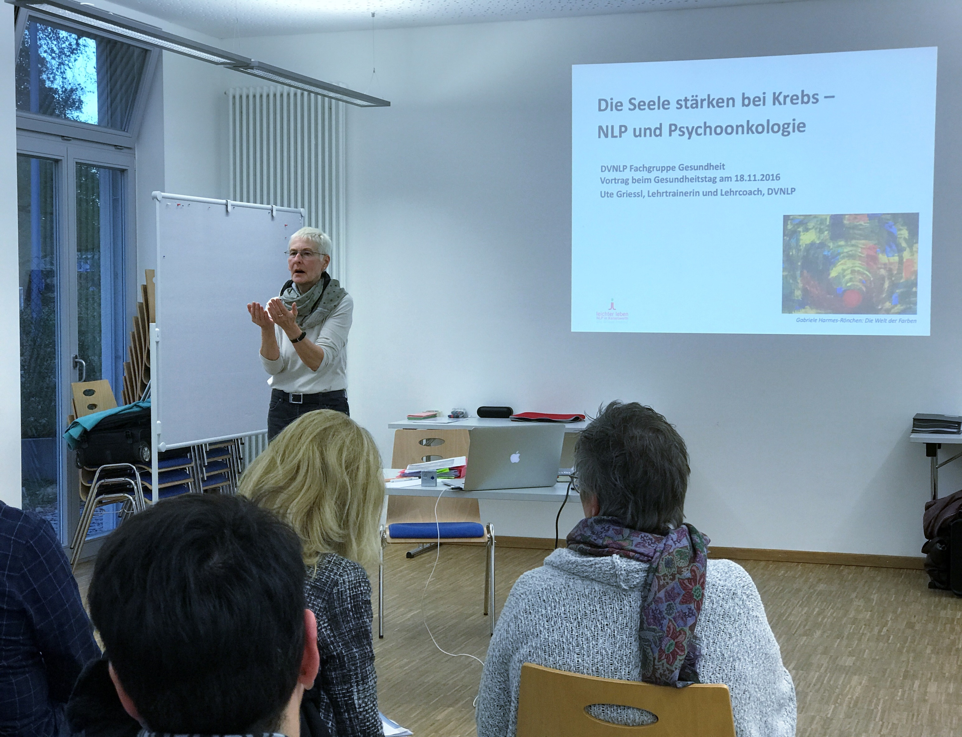
Wir danken Harald Hüster und Sven Bartel für die Fotos.
Impressum: Dieser Newsletter wird herausgegeben vom Ute Griessl Institut in Düsseldorf-Kaiserswerth. Verantwortlich im Sinne des Presserechts: Renate Biebrach, Alte Landstraße 172 in 40489 Düsseldorf-Kaiserswerth. Die Inhalte sind urheberrechtlich geschützt. Copyright © 2016. All rights reserved. Diese Mail wird aufgrund persönlich überlassener Kontaktdaten versandt und kann jederzeit abbestellt werden. http://www.nlp-kaiserswerth.de/kontaktformular/

